Simon Jenko, Obrazi

Vstala je narava
ter se giblje živa;
znane čute kaže,
kar nebo pokriva.
In srce umeje čudne govorice,
ki jih govorijo zvezde in cvetice.
Kamenje budi se in občutke moje
z mano čuti, z mano,
glasne pesmi poje.

V

Ko je sonce vstalo, dajal sem mu hvalo,
da na oknu rože
mi je obsijalo.

Sonce mi je reklo:
»Tebe, rož ni bilo,
ko mogočno z neba
zemlji sem svetilo.

Ti ko rosa zgineš,
jaz pa bom ostalo,
grob ti obsevalo;
revež, hrani hvalo!«

VII X

Zelen mah obrašča Mlade hčere truplo
zrušene zidove, črna jama krije;
veter skoznje diha poleg jame mati
žalostne glasove. bridke solze lije.

Povej, razvalina, Kar oko doseže,
v soncu zatemnela! smeje se narava,
Kaj je moč človeška, pomlad po grobovih
kaj so njena dela? cvetje razsipava.

In življenje naše, V joku svojo zgubo
ki tak hitro teče, človek Bogu toži;
al' so same sanje? slavec, drobni slavec
– Sanje – jek mi reče. pa vesele kroži.

1. V obliki stavka ali besedne zveze poimenuj podobe (motive) iz narave v posameznih izbranih obrazih. Kakšno vlogo imajo?

___________________________________________________________________________
___________________________________________________________________________
___________________________________________________________________________

2. V kateri izbrani pesmi sta človek in narava najbolj usklajena, povezana, v kateri pa najbolj odtujena?
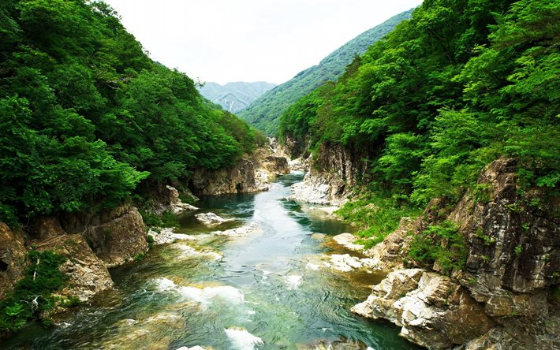
____________________________________________
____________________________________________
____________________________________________
____________________________________________
____________________________________________
____________________________________________

3. Katera jezikovnoslogovna sredstva so v teh štirih obrazih še posebej izrazita?
___________________________________________________________________________
___________________________________________________________________________
___________________________________________________________________________

4. Kakšna je skladenjska struktura pesmi? Gre za zapletene ali preproste povedi?
___________________________________________________________________________
___________________________________________________________________________
___________________________________________________________________________

5. Jenko je odmik od romantike večkrat izrazil z romantično ironijo. Ali jo najdemo tudi v kateri od teh štirih pesmi?
___________________________________________________________________________
___________________________________________________________________________
___________________________________________________________________________

6. Romantično ironijo zasledimo v pesmi Naš maček. Ali si vedel, da je avtor te ponarodele pesmi Simon Jenko? Ali se ti zdi, da je tak odnos do ljubezni že znak bolj realističnega odnosa do sveta?
Naš maček
Naš maček je ljub'co imel, In ko mu res vzame jo smrt,
vasovat noč vsako je šel; okoli se plazi potrt,
prišel je domov ves zaspan, življenje sovražit' začne –
ko mežnar odzvonil je dan. v soboto obesil se je.

Zbolela je ljub'ca močno, To žalost v eksempel povem
o joj, če več zdrava ne bo! neskrbnim vam mladim ljudem:
Naš maček je jokat' začel, Če dolgo živet' vam je mar,
Nobene več miši ujel. Zaljubit' se nikar!

__________________________________________________________________________
___________________________________________________________________________
___________________________________________________________________________

7. Imenuj motiv tretje kitice V. obraza in kakšen je odnos med izpovedovalcem in naravo v V. pesmi?
___________________________________________________________________________
___________________________________________________________________________

8. Kaj je poglavitna značilnost človeškega življenja v VII. pesmi? Kako razumeš zadnji verz VII. pesmi? Se ti zdi dvoumen? S katero retorično figuro je oblikovan?
__________________________________________________________________________
___________________________________________________________________________

Viri:
– http://www.s-sers.mb.edus.si/gradiva/w3/slo/040_obrazi/02b_obravnava1.html, 20. 8. 2018
– Janko Kos, Tomo Kos: Svet književnosti 2. Maribor: Obzorja, 2000.
– Pavlič, Dović, Lah, Rovtar, Perko: Berilo 2, Umetnost besede. Ljubljana: Mladinska knjiga, 2008.
– Cuderman, Fatur, Koler, Korošec, Krakar - Vogel, Poznanovič, Špacapan: Branja 2. Ljubljana: DZS, 2001.

